- 数据量为“1万”时，排序所耗时间：

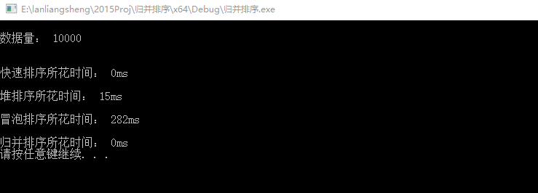

- 数据量为“十万”时，排序所耗时间：

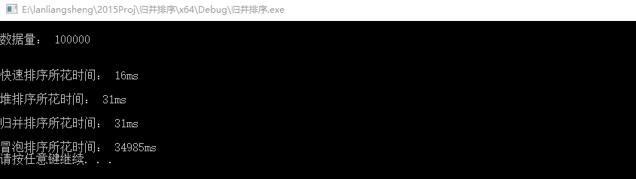

- 数据量为“一百万”时（因为冒泡太慢了，所以不显示冒泡排序时间），排序所耗时间：
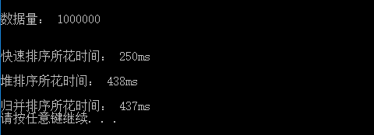

- 数据量为“五百万”时（因为冒泡太慢了，所以不显示冒泡排序时间），排序所耗时间：
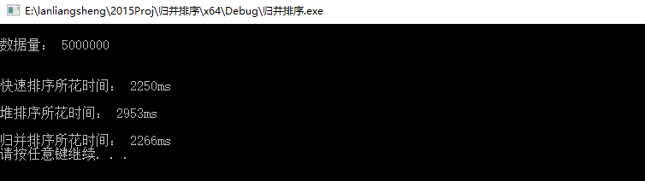

- 数据量为“一千万”时（因为冒泡太慢了，所以不显示冒泡排序时间），排序所耗时间：
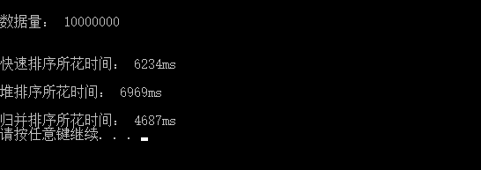

注意：以上比较结果所使用的数据都是十万以内的随机数，如果随机数的范围不同，则可能出现“堆排快于快排的现象”!!!!!!

总结：
- 总的来说平均排序的速度“快排”> “归并”> “堆排”>“冒泡”。但是实际情况不同，即排序数组不同，显示的结果也有可能不同。因为各种排序都有自己的适应场景！！！
- 因为快排和堆排都是不稳定的，归并排序是稳定的，且平均来说归并的速度是仅次于快排速度的，所以，首选排序可以使用“归并排序”（数据量大时）。但归并排序稍微复杂一点，所以在性能上足够时，可以使用算法稍微简单点的“堆排”，再次选归并排序，再次之快排！！！！

